

**大一大一·未来可期**

• **DAILY LIFEmmexport1594010006013**

**//2024/12/26//**

//阶段课程《拥抱冬天》//

”

** 01 来园情况 **

### 1.**来园人数**：今日来园幼儿29人，周柠瑶、王诗涵、唐晴朗请假。

2.**早点内容**：鲜牛奶、酥咔小圆饼、奶酪棒。

**mmexport1590938236088 02 区域游戏 mmexport1590938236088**

|  |  |  |
| --- | --- | --- |
| IMG_1246 | IMG_1247 | IMG_1248 |
| 经过我们两个不懈的搭建，作品大到区域都快放不下了。 | 闹闹是建构小能手，我和他一起玩还可以学习一下。 | 我们两个在图书区看故事盒子，分饰不同的角色。 |
| IMG_1250 | IMG_1252 | IMG_1253 |
| 细微的调整都有可能影响小车顺利通过，我反复试验了很多次。 | 我在科探区玩电路游戏，刚开始探索，还没能组装出一个完整的回路。 | 小球放上去后要么停滞不前，要么直冲而下，在分享时，其他小朋友为我们出谋划策解决了问题。 |

** 03 户外活动：混班 **

**晴天：**体锻活动区（滑滑梯、皮球、羊角球、曲棍球、攀爬游戏、平衡游戏、跳跃游戏、轮胎车等）、户外游戏区（建筑工地、娃娃家、小小表演家、音乐演奏会、好玩的沙等）、写生区，幼儿自主选择，自由玩耍。

**雨天：**室内走廊自主游戏（运球、两人三足、铺路过河、运乒乓球、保龄球、夹包跳、走高跷、抢椅子、扔沙包、猜拳走步、投壶、智高区等）。

|  |  |  |
| --- | --- | --- |
| IMG_1256(20241226-094933) | IMG_1257(20241226-094934) | IMG_1258(20241226-094934) |
| 我们两个占领了高处，面前是一片空地。 | 我好不容易爬上了高处，但是害怕的难以动弹。 | 我们三个人面前都有一个万能点，像小学生一般正襟危坐。 |

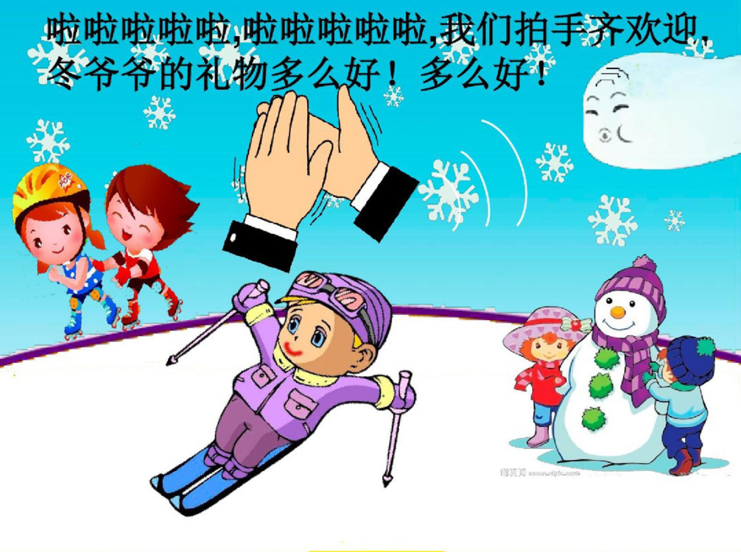mmexport1590938236088 04 音乐：冬爷爷的礼物 mmexport1590938236088

《冬爷爷的礼物》是一首3/4拍的优美动听的儿歌，歌曲通过描述冬天里自然界中的一些变化，比拟成是冬爷爷给的礼物，让孩子亲切的感受冬天的美与大方。本次活动通过引导幼儿理解歌词内容，进一步感知冬天特征的。让从而让幼儿产生对冬爷爷的感恩之情。

**mmexport1590938236088 05 生活活动 mmexport1590938236088**

**1.餐点时光**

中午：南瓜饭、黄油蒜蓉虾、蚝油生菜、豌豆苗口蘑汤

没吃完：彤彤（饭）

下午：美龄粥、红提葡萄、甜橙

**2.午睡情况**

未睡：二宝、多多 入睡较晚：一一

** 06 温馨提示 **

**/**

★1.重污染天气预警尚未解除，请大家非必要不外出，在家也可以锻炼哦！

★2.冬季是手足口病的高发季节，手足口病传染性强，传播途径也很多，如飞沫、咳嗽、打喷嚏、粪便、皮肤或粘膜疱疹液及被污染的手及物品等都会传染，周边学校已发现此病例，因此小朋友少去密闭的场所，外出到家及时洗手，养成基本的卫生习惯。

**mmexport1591077507835—END—**